**操作系统课程设计 实验报告**

姓名：刘天祺

班级：07121502

学号：1320151097

学院：计算机学院

专业：物联网工程

日期：2018年4月17日

**实验四　内存监视器**

1. 实验要求

设计一个内存监视器，能实时地显示当前系统中内存的使用情况，包括系统地址空间的布局，物理内存的使用情况；能实时显示某个进程的虚拟地址空间布局和工作集信息等（通过PID查询进程虚拟地址空间情况）。

仅实现Windows版本。

1. 实验环境及配置

操作系统：Windows 10 64bit

Shell：cmder 160710

编译器：gcc 3.4.5 (mingw-vista special r3)

编译参数：-lpsapi

1. 实验步骤

* 编写交互式程序入口  
  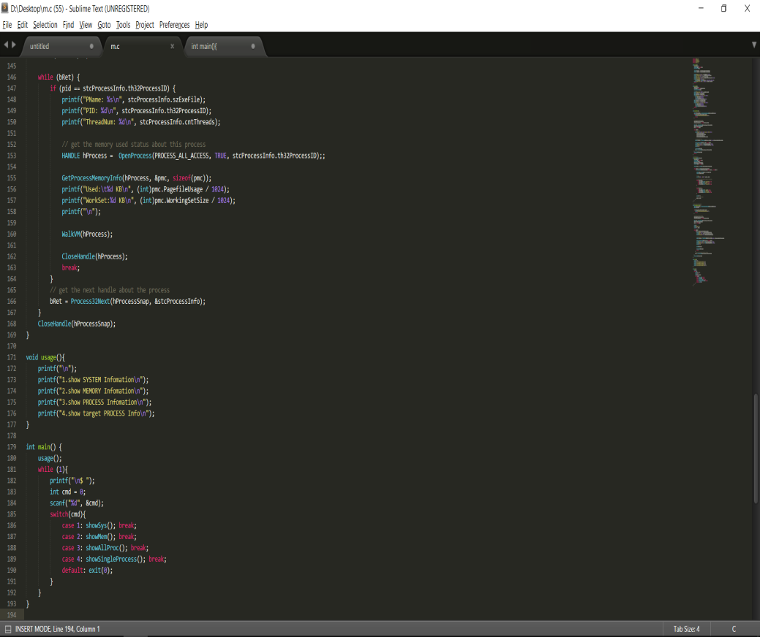  
  用户可以输入命令1-4，分别查询系统地址空间的布局、物理内存的使用情况、所有进程的信息、单个进程的信息及其虚拟地址空间布局。
* 显示系统地址空间的布局  
  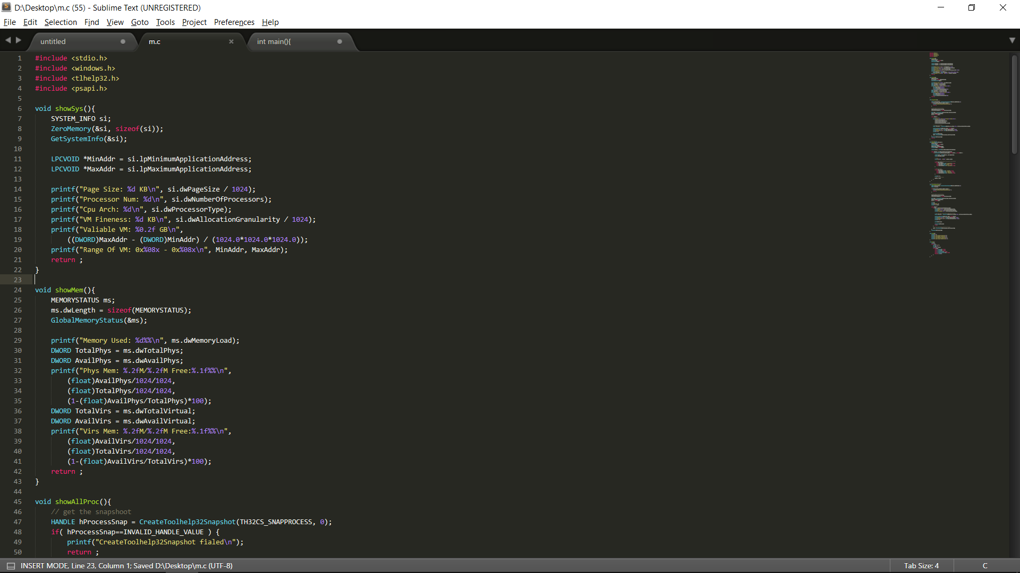  
  通过调用API GetSystemInfo()获取系统信息，并计算输出相应系统信息。
* 显示系统物理内存的使用情况  
    
  通过调用GlobalMemoryStatus()获取系统内存使用情况并计算、输出相应信息。
* 查询所有进程的信息  
  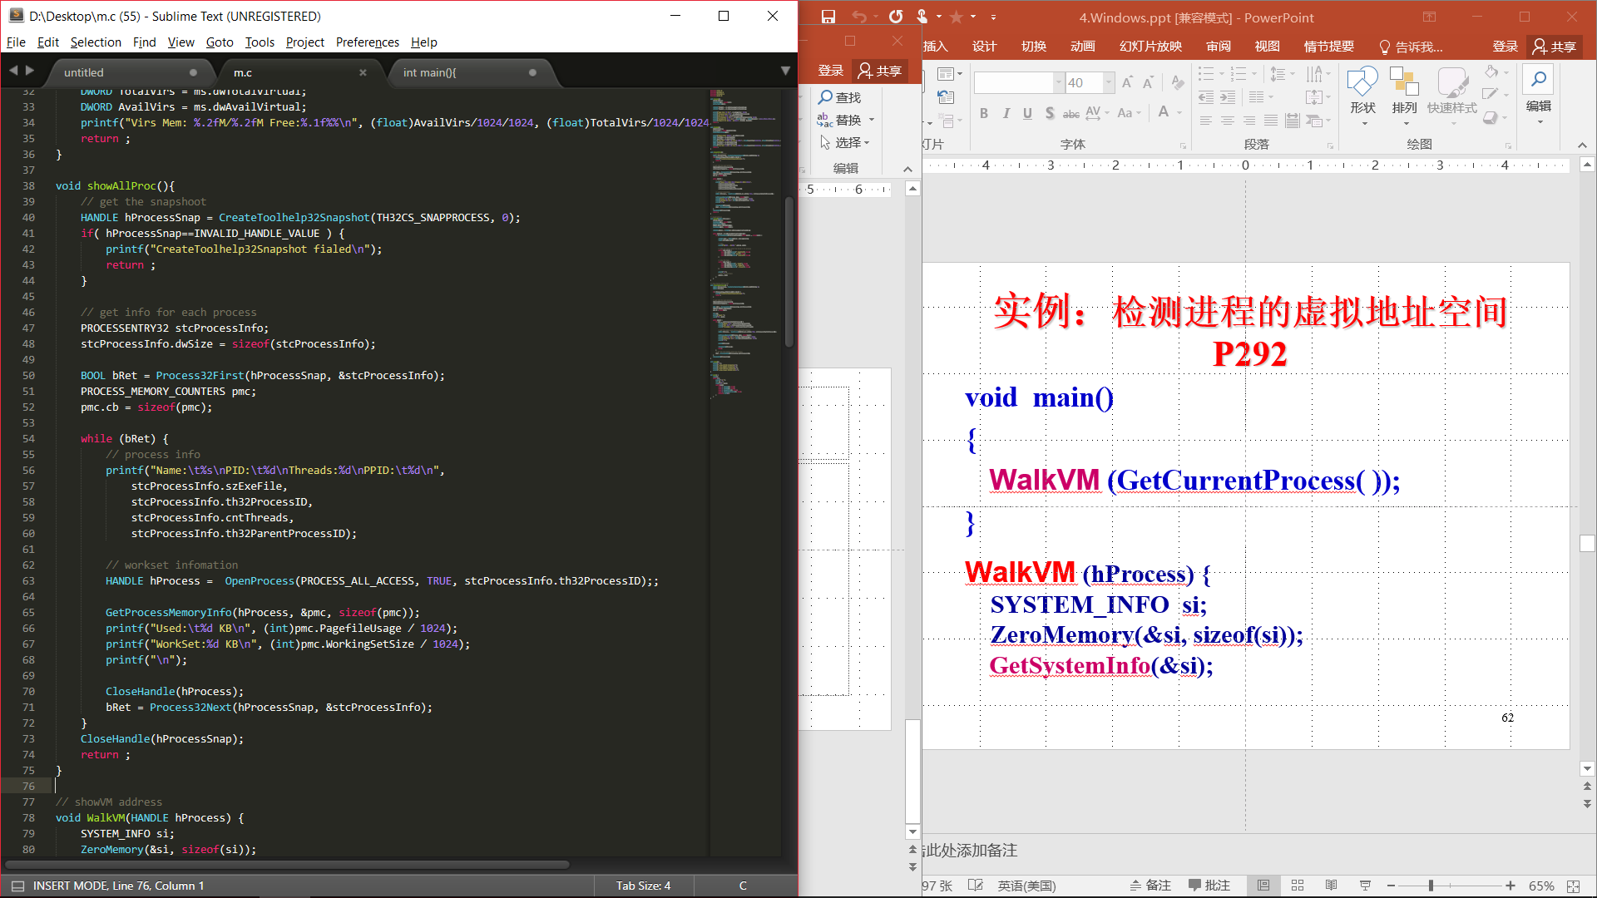  
  首先调用CreateToolhelp32Snapshot()获取所有进程的快照，然后调用Process32First()获取首个进程的信息，并调用Process32Next()遍历所有进程。对于遍历到的每个进程，通过OpenProcess()根据其pid获取句柄，并通过通过GetProcessMemoryInfo()获取该进程的内存信息。
* 查询单个进程的信息  
  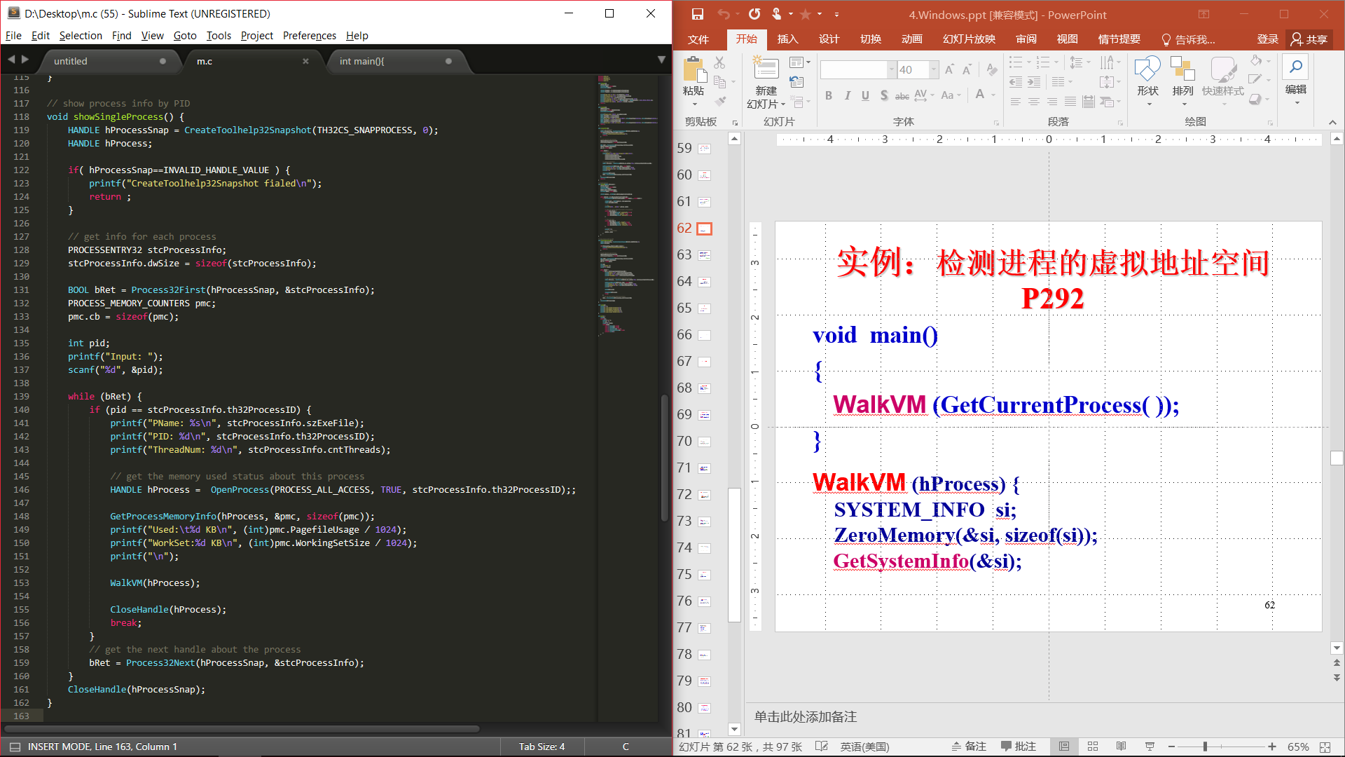  
  查询单个进程信息与查询所有进程信息基本一致，只增加了两个新功能：1.判断进程pid是否为用户查询的pid，若是则输出相应信息；2.显示被查询进程的虚拟地址空间布局。  
  查询进程虚拟地址空间布局的函数WalkVM()实现方法如下：  
  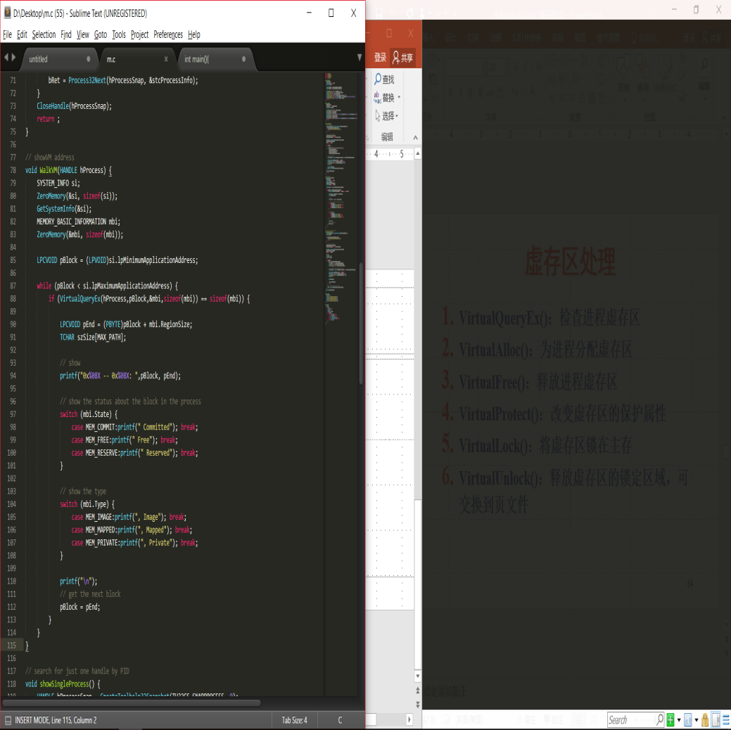  
  通过调用GetSystemInfo()获取系统信息中的虚拟内存起始和终止地址，然后遍历整个地址空间，通过调用VirtualQueryEx()，获取每块内存区域的信息，输出其起止地址、状态、类型等信息。

1. 实验结果  
   查询系统地址空间的布局、物理内存的使用情况的截图如下：  
   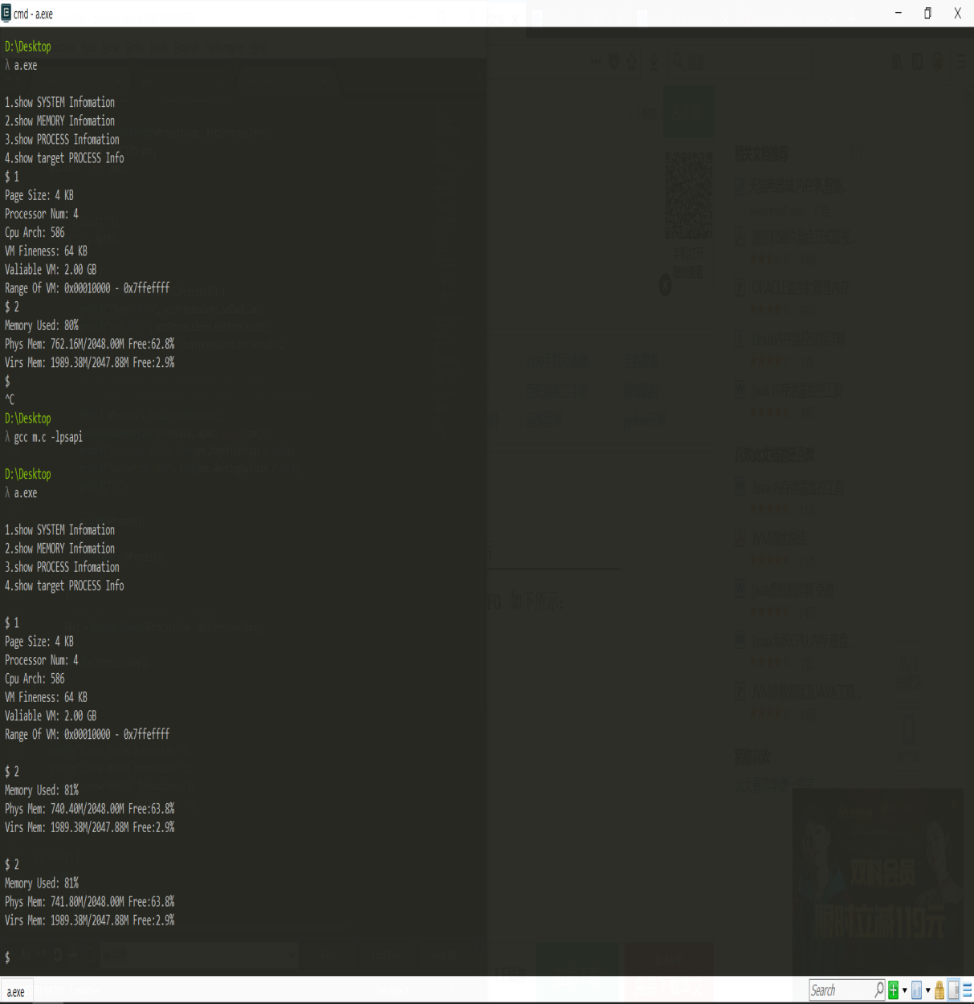

查询所有进程信息的截图如下(部分)：  
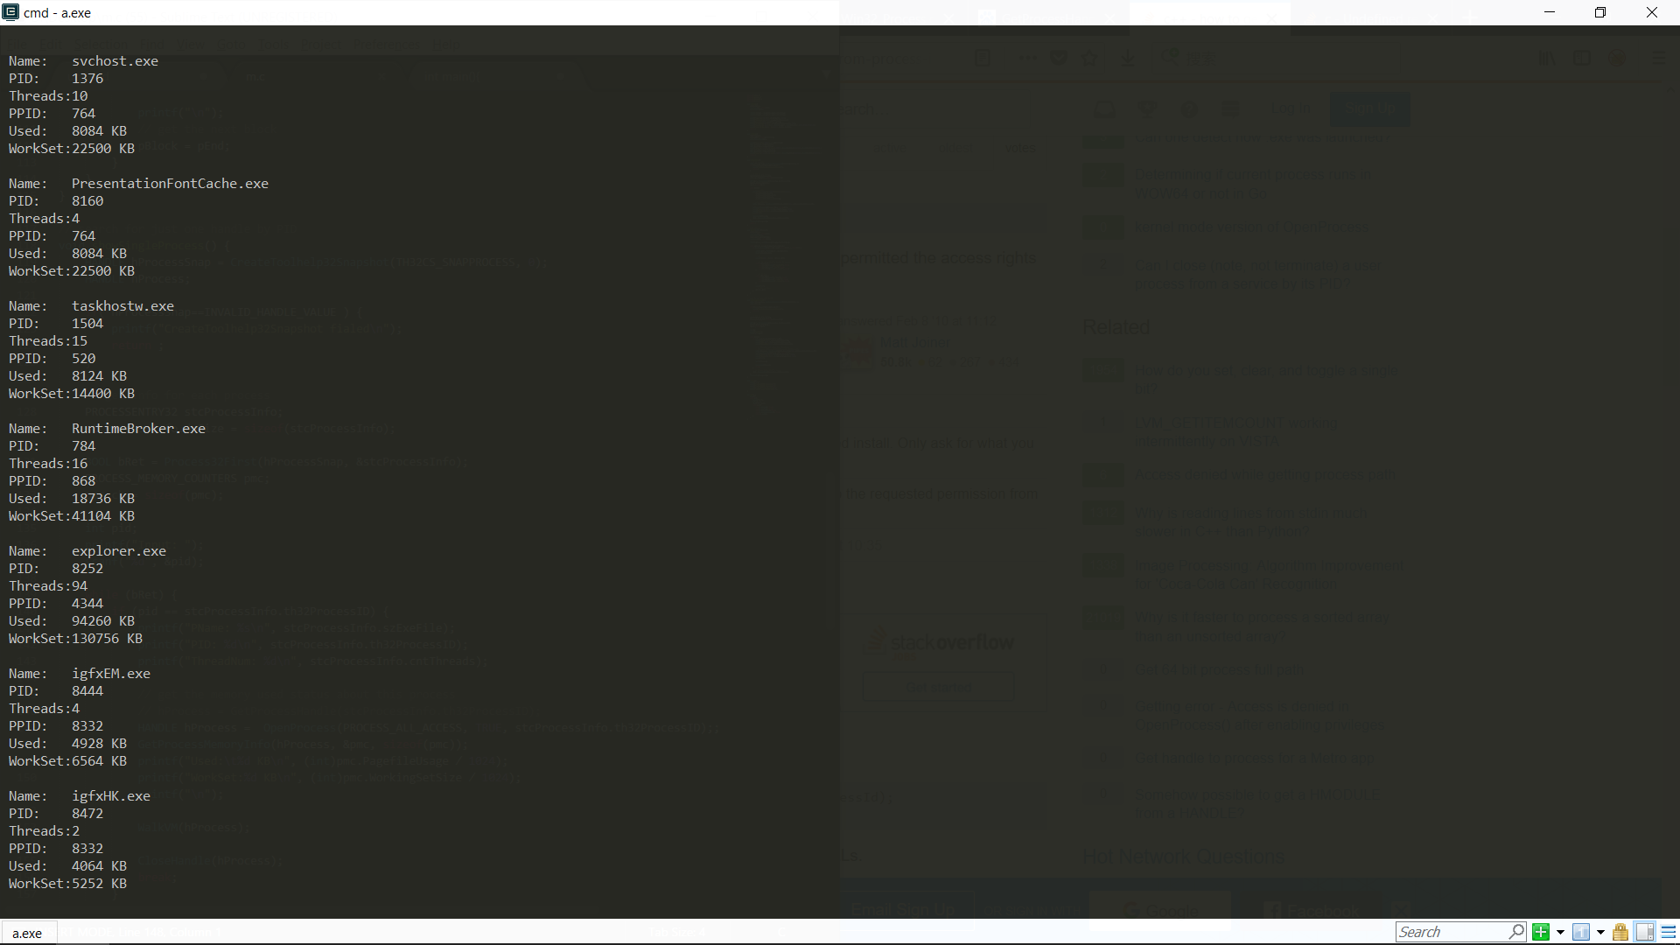  
查询单个进程的信息结果，以pid=22820的进程为例，截图如下：  
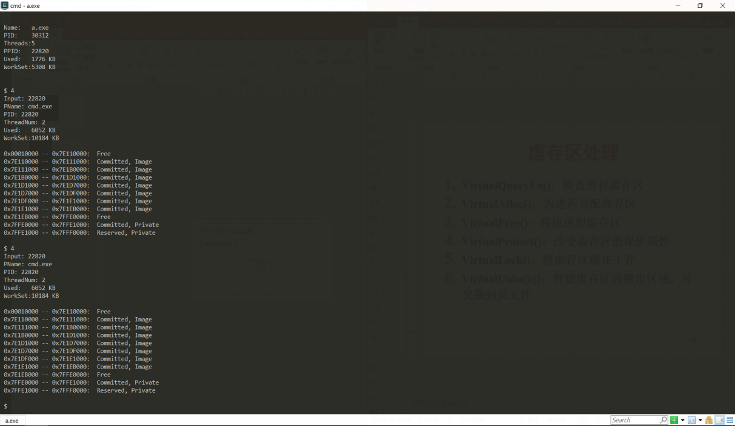

1. 实验总结

通过实验熟悉并理解了有关获取系统信息、进程内存信息的WIN32API的使用方法，同时，对windows操作系统的地址空间有了更加深入的理解。